Dott Fusco 11/04/20

BLOCCHI NELLA CHIRURGIA DELLA MAMMELLA

Quali tecniche e perché ALR Analgesia?
Anestesia?

Dolore cronico?
Oltre l’analgesia e l’anestesia

In questa relazione parleremo del capire perché dobbiamo utilizzare queste tecniche di Anestesia Loco- Regionale(ALR) nella Chirurgia Senologica.
Tecniche utilizzate solo per l’Analgesia?
Tecniche utilizzate solo per l’Anestesia? C’è altro?
Queste tecniche possono avere anche un impatto sull’incidenza del Dolore cronico?
Ed oltre al dolore cronico queste tecniche ci possono dare anche una mano che riguarda il tema molto caldo delle
ricorrenze tumorali e metastatiche. Tutto questo lo andremo a vedere in questa relazione.

Sappiamo bene noi anestesisti(addetti ai lavori) che il dolore postoperatorio non è a tutt’oggi ben controllato. Questo aspetto riguarda anche la Chirurgia Senologica.
L’ERAS , pensata dai chirurghi, prevedeva (fino a qualche tempo fa)come unica tecnica di analgesia/ALR l’Anestesia Peridurale. Con il tempo le cose ovviamente cambiano ed anche l’ERAS si accorge che non necessariamente abbiamo a disposizione tecniche neuroassiali, quale può essere l’Anestesia Peridurale ma abbiamo a disposizione nel nostro armamentario altre frecce da giocarci. Quindi pian pianino si sta shiftando dai Blocchi centroneuroassiali a Blocchi molto più sicuri come quelli di parete. Quindi la stessa ERAS rivede il tutto e, come vedete in alto, non pone più come unica tecnica l’anestesia peridurale ma parla di tecniche di ALR quindi rimanda un po' a quello che è l’abilità, le conoscenze e le skills dell’anestesista stesso che deve calare questo abito su misura a seconda della tipologia: del pz e di intervento. Quindi non un'unica tecnica che possa andar bene per tutti i pz e per tutte le chirurgie ma bensì scegliere in base a: tipologia di intervento ed soprattutto di pz. Mantenendo alto quello che è il binomio efficacia-sicurezza.
Sappiamo benissimo che in questo ambito i pz hanno un’alta incidenza di vomito postoperatorio(PONV) e questo mal si va a correlare e mal si sposa con quello che è il dictat dell’ERAS che prevede un pronto e rapido recupero se riusciamo a tenere sotto controllo il dolore postoperatorio ma riusciamo ad evitare anche gli eventi avversi
legati magari all’utilizzo di farmaci endovenosi come può essere nausea e vomito che prolungano la permanenza del nostro pz all’interno dell’ospedale. Poi c’è anche il discorso della cronicizzazione del dolore. C’è una marea di letteratura a sostegno del fatto che l’utilizzo delle tecniche di ALR possono ridurre l’incidenza della cronicizzazione del dolore e quindi annullare quello switch da dolore postoperatorio a dolore “persistente” postoperatorio che porta il pz a convivere con questo dolore ormai cronicizzato che fa memoria. In tutto questo gli Oppiacei giocano un ruolo ovviamente sfavorevole non solo nella cronicizzazione del dolore, ma questi potrebbero aumentare
anche l’incidenza di recidive di metastasi e progressione tumorale e nonché visto l’impatto negativo che essi hanno sul sistema immunitario anche di eventuali complicanze infettive.
Quindi per spezzare questo passaggio da dolore acuto postoperatorio a dolore persistente postoperatorio ben vengano le tecniche di ALR. Tema attualissimo delle ricorrenze tumorali e metastatiche. L’utilizzo del Blocco paravertebrale in pazienti sottoposte ad intervento di mastectomia potrebbe attenuare la risposta infiammatoria con una migliore risposta immunitaria e quindi di conseguenza questo ci indica che l’utilizzo di queste tecniche potrebbero in qualche modo ridurre le incidenze delle ricorrenze tumorali e metastatiche. Le tecniche di ALR di per se non è che hanno questo magico effetto purtroppo ma gli effetti che da esse ne derivano, quali possono essere: un miglior controllo del dolore, la neurorisposta allo stress, soprattutto gli Oppioidi che sono

probabilmente anch’essi implicati nel passaggio o nel poter favorire le ricorrenze tumorali, c’è ancora tanto da lavorare e da dimostrare.
Allora questo per poter dire che in anestesia senologica devo utilizzare tecniche di ALR.
Quali sono le tecniche che abbiamo a disposizione? Con l’ERAS che prevedeva soltanto tecniche di anestesia peridurale, ormai questo appartiene al passato. Come vedete oggi abbiamo a disposizione tecniche di anestesia paraneuroassale.

BLOCCO PARAVERTEBRALE
Ed infatti ancora oggi l’evidenza scientifica ci dice che la tecnica analgesica da preferire per l’intervento di
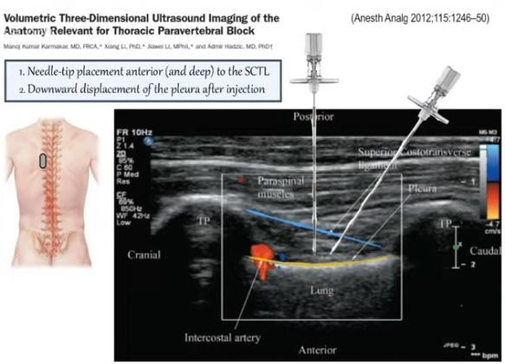
Mastectomia radicale è il Blocco Paravertebrale. Devo dire che con l’arrivo degli ultrasuoni questa tecnica è tornata in auge perché ci permette di vedere finalmente i nostri processi trasversi, di vedere soprattutto la pleura perché con il nostro ago dobbiamo andare lì, vicino alla pleura, in questo spazio triangolare ben
rappresentato in quest’immagine .

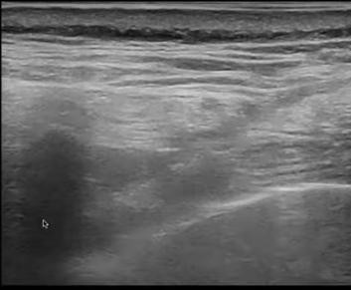
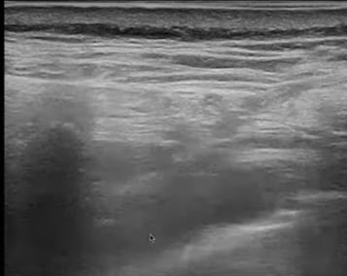
Ancor meglio si vede nel blocco paravertebrale che ho utilizzato in una pz per un dolore cronico toracico, abbiamo in visione(immagine a sinistra) l’ombra acustica del processo trasverso e l’ago che entra nello spazio ed iniettando fisiologica(immagine a destra) si espande questo spazio e ci fa capire che siamo nel posto giusto, vedete come si è ampliato questo spazio e questo ci fa capire che sto nel posto giusto. Quindi capite bene che l’utilizzo di ultrasuoni abbia inciso in modo notevole sull’applicazione di questa tecnica che in era pre-eco veniva fatta assolutamente “blind”(alla cieca) con il rischio di bucare la pleura e quindi causare PNX.

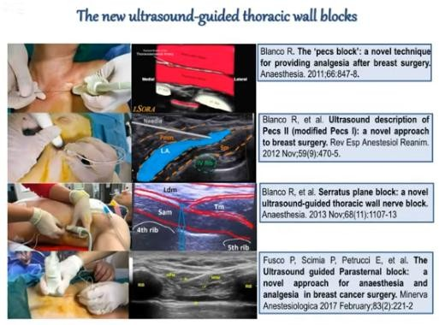
Negli ultimi anni le cose sono drasticamente cambiate. Il buon Raphael Blanco descrive già nel 2011 il suo primo blocco di parete, il PECS I Block per passare attraverso il PECS II Block ed ulteriore evoluzione del PECS II Block, il Serratus Plane Block(SPB), ed infine, orgoglio
italiano l’ultimo blocco descritto dal nostro gruppo, ossia il Blocco Parasternale. Li vedremo uno per uno in modo specifico.

ANATOMIA
Ma per poter andare a parlare di tecniche non possiamo non ripartire dall’Anatomia.
Il nostro target è rappresentato dai rami anteriori dei nervi spinali che a livello toracico parliamo di nervi intercostali.
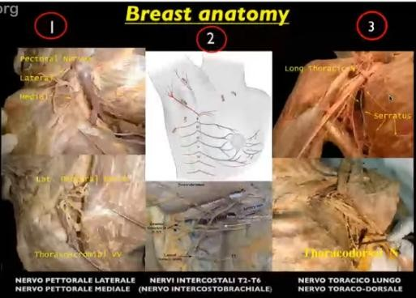
Per ottenere una completa analgesia, non solo nella chirurgia della mammella, ma in senso più ampio della parete toracica anteriore i target sono 3. Corrisponde al numero 1 ed al numero 3 la parete muscolare anteriore ed anterolaterale per il cavo ascellare e poi abbiamo il target numero 2 che corrisponde a cute, sottocute e ghiandola mammaria.
Quindi se vogliamo garantire una completa copertura antalgica dobbiamo trovare una tecnica che al tempo stesso ci permetta di coprire questi nostri 3 target.
Abbiamo detto cute, sottocute e ghiandola sono innervati dai rami anteriori dei nervi
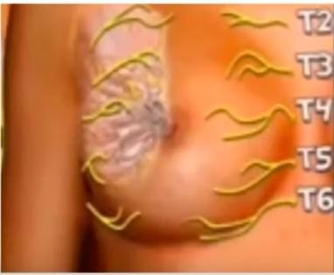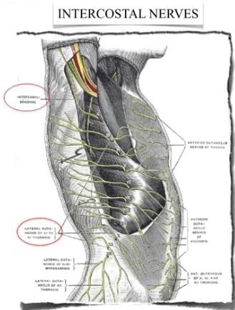spinali, quindi nervi intercostali.
Vedete la mammella è abbracciata da questi rami che derivano a loro volta dai nervi intercostali, da T2 a T6. Ed a livello della linea ascellare anteriore i nervi intercostali perforano il Muscolo Dentato anteriore e da questa poi emettono una doppia diramazione: una si dirige posteriormente e l’altra anteriormente per la copertura della parte anterolaterale della mammella e quindi del torace.

Ancor meglio si vede in questa immagine stupenda del Netter dove se seguite in senso posteroanteriore il
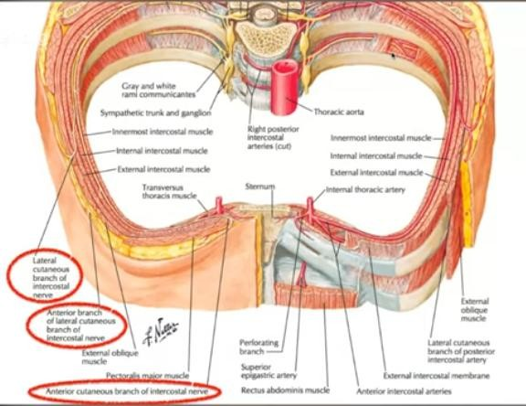
decorso del nervo intercostale tra i muscoli intercostali in corrispondenza della linea ascellare anteriore c’è un ramo che perfora i muscoli intercostali ed a livello superficiale si divide in un ramo che si dirige posteriormente ed un ramo che si dirige anteriormente e questi vengono chiamati rami anteriori e laterali cutanei. Dopodiché il nervo intercostale continua a viaggiare a livello parasternale ed emette un secondo ramo. Questo spiega quell’immagine precedente che la mammella è abbracciata da questa doppia innervazione e questi rami derivano a loro volta dai nervi intercostali.

PECS II Block
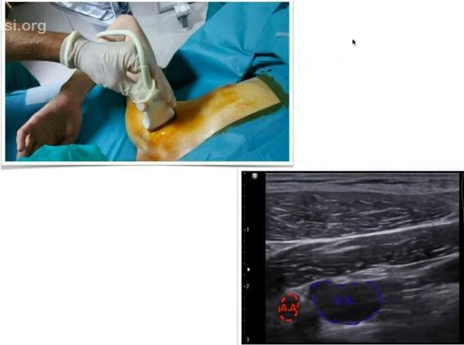
Come facciamo ad intercettare questa innervazione? La prima tecnica che andremo da vedere è la tecnica chiamata PECS II Block. Per chi di voi ha dimestichezza con i blocchi nervosi il punto di partenza (come potete vedere dalla foto in alto) è il solco deltoidopettorale, utilizziamo una sonda lineare ed a questo livello nella foto in basso a destra vediamo Arteria e Vena Ascellare, sopra queste abbiamo 2 muscoli: Grande e Piccolo Pettorale.
L’arteria e la vena ci servono come punti di riferimento per andare ad intercettare quello che è il target del nostro blocco, ossia la IV Costa.

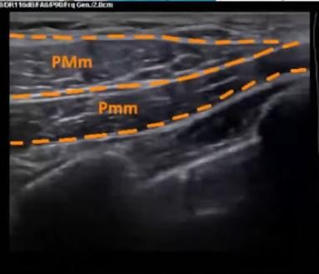
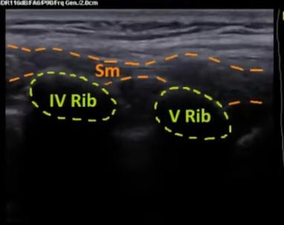
Partendo dall’alto verso il basso noi andremo ad intercettare: il grande ed il piccolo pettorale, le coste, tra le coste ovviamente la pleura e lo spazio intercostale per arrivare alla IV costa che rappresenta il target del nostro blocco, il nostro PECS II Block ed è li che andremo a fare il nostro blocco e Blanco ha individuato come compartimento fasciale il piano che sta tra il Piccolo pettorale ed il Dentato o Serrato. Noi non dobbiamo fare altro che andare in questo compartimento fasciale, riempirlo di AL e creare una diffusione di anestetico per prendere il maggior numero di nervi.

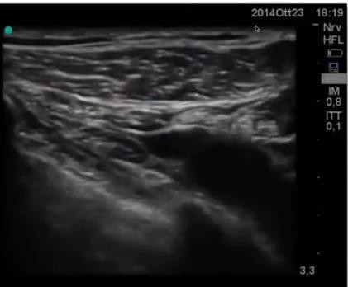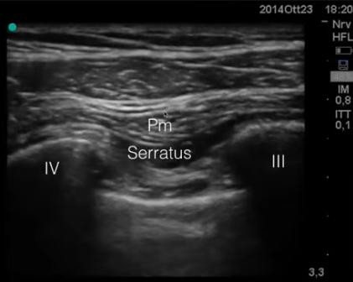

Ancora una volta qui partiamo dall’arteria e vena ascellare, raggiungiamo la IV costa, che vi ricordo ancora una volta essere il nostro target di blocco con il piccolo pettorale ed il Serrato o Dentato anteriore. Il piano fasciale individuato è sostanzialmente questo. Quindi quello che dobbiamo fare è andare con la punta del nostro ago in corrispondenza del piano fasciale, aprire questo piano, perché ovviamente il piano fasciale è composto da 2 fasce: la prima appartiene al muscolo piccolo pettorale, la seconda appartiene al muscolo dentato. Sembra una linea unica ma in realtà è composta da 2 fasce. La capacità e l’abilità dell’anestesista/locoregionalista è quella di mettere la punta del nostro ago all’interno di questo compartimento fasciale, andare a creare uno spazio riempendolo di liquido, possibilmente di AL, in modo tale che tutti i nervi intercostali che salgono dal basso verso l’alto vengono intercettati e bagnati dall’AL ed a quel punto il blocco ha raggiunto il suo target definitivo.
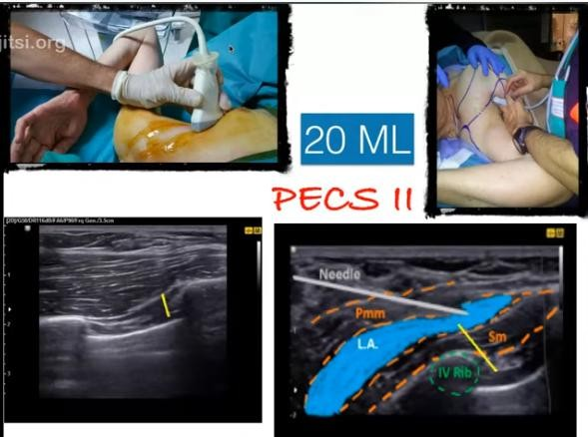
Ancora una volta vi faccio vedere(in alto a sinistra) la posizione della sonda, (in alto a destra) la posizione finale della sonda, (nell’immagine in basso a destra potete vedere) l’ago che ha raggiunto il compartimento fasciale ed ha scollato, ha aperto quel compartimento fasciale riempendolo con quella colonna di AL che va a bagnare tutti i rami di cui vi parlavo. Questo è il nervo intercostale che sale e da quella doppia diramazione a cui facevo riferimento. Quantità di AL 20 ml, per la concentrazione possiamo spaziare. Io utilizzo come mera tecnica analgesica embricata all’anestesia generale, oppure tecnica anestetica, così come accade nei blocchi periferici, possiamo spaziare da concentrazioni di Levobupivacaina
0,375% vs 0,5% se vogliamo un blocco profondo a valenza anestetica.
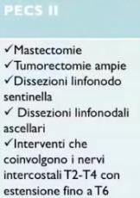
Qui potete vedere tutte le Indicazioni del PECS II ma con una precisazione. Il PECS II copre la parte laterale, i 2/3 laterali della mammella e del torace, mentre resta scoperta la parte interna della mammella. Se noi abbiamo una
visione frontale della mammella e la dividiamo in 2 con una linea che passa al livello del capezzolo la parte esterna è coperta dal PECS II e questa è la sua azione e la sua indicazione, quindi quadranti esterni superiori ed inferiori. Questa è
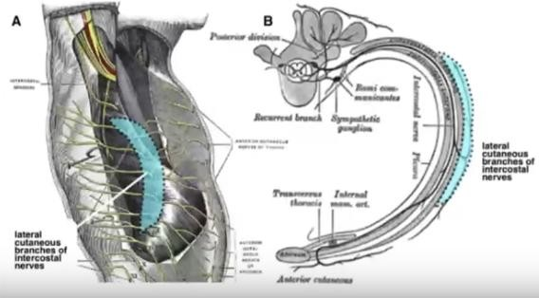
l’indicazione del PECS II. Ancora una volta PECS II qui è riportata la colonna dell’AL che noi andremo a creare che all’interno di questo compartimento fasciale che fa proprio da contenitore di AL, riesce a bagnare il maggior numero di rami nervosi derivanti a loro volta dai nervi intercostali.

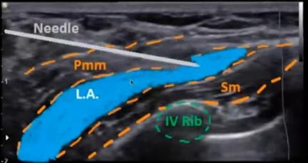
Abbiamo un target che è sempre presente anche se l’anatomia e la sonoanatomia è completamente sovvertita e non riusciamo ad avere dei target ben precisi, ma uno è sempre presente, ossia il piano osseo della nostra costa. Qui siamo a livello della IV costa. Per cui con il nostro ago ci indirizziamo verso il paino della IV costa, prendiamo contatto con la IV costa perché questo piano ci serve: come landmark di sonoanatomia per eseguire il blocco ma soprattutto inclinando la punta del nostro ago verso questa superficie, ci
Qui un blocco live. Quindi abbiamo l’ago, Serrato ed il piccolo pettorale e qui la colonna di AL che abbiamo creato per prendere il maggior numero di rami nervosi.
Un altro problema è che non sempre abbiamo delle immagini ecografiche distinte. Abbiamo le pz obese, anziane, mammelle ben rappresentate, fibrosi e quindi non sempre riusciamo ad avere una netta distinzione di quel piano fasciale.

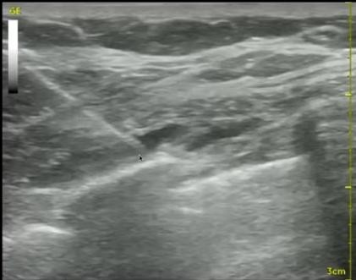
fa anche da scudo, cioè ci protegge da quest’altra linea che è appunto la pleura. Una volta che siamo a questo livello
prendiamo contatto con il nostro piano osseo e vi raccomando di utilizzare il rubinetto a 3 vie dove nella linea diretta mettiamo la fisiologica e nella linea laterale mettiamo il nostro AL. La fisiologica ci serve per localizzarci, per farci capire che siamo nel posto giusto ma soprattutto per non farci sprecare dell’AL all’interno dei muscoli prima di capire che siamo nel posto giusto.
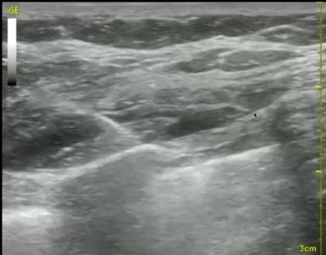
Quindi una volta che siamo a questo livello, prendiamo contatto ed iniettiamo soluzione fisiologica. Quando iniziamo a vedere quest’apertura del piano fasciale a quel punto giriamo il nostro rubinetto a 3 vie ed iniettiamo i nostri 20 ml di AL e quello che dobbiamo vedere è sostanzialmente questo. Apertura del piano fasciale e le 2 fasce che si scollano sia a destra sia a sinistra, fino a quando questo scollamento prosegue e deve scomparire dal mio monitor ed un segno importantissimo che mi fa capire che sto nel posto giusto è la Doppia V (< >).

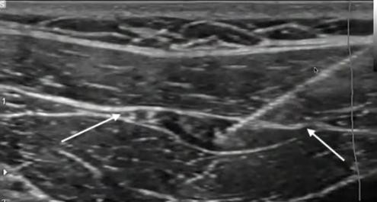
Vi ho detto già in precedenza che il compartimento fasciale è formato da 2 fasce. Qui abbiamo in alto il grande pettorale ed il piccolo pettorale in basso e vediamo bene come le 2 fasce si sono scollate grazie all’inserimento di AL all’interno di questo compartimento fasciale ma il segno ecografico che mi fa capire che sto nel posto giusto è lo scollamento di questa doppia fascia a destra ed a
sinistra che è questo raffigurato come segno della Doppia V, segno inequivocabile di blocco di fascia.
Dove mi posiziono nell’eseguire questi blocchi rispetto alla pz? Qui la nostra posizione è obbligata, direzione ago, direzione spread. Questo mi obbliga a mettermi in posizione frontale rispetto alla mia pz perché io voglio che la maggior parte dell’AL vada in senso caudo-craniale e quindi che vada dal punto in cui inietto l’AL, che è sempre e comunque la IV costa, verso il cavo ascellare perché anche quella è un'altra zona difficile da raggiungere e, come vedremo, il PECS II se bene eseguito mi permetterà di raggiungere anche quei rami nervosi che innervano
quell’area lì e mi tornerà utile in tutti quei casi in cui il chirurgo dovrà effettuare mastectomie con svuotamento

del cavo ascellare. Quindi ricordatevi quest’altro concetto oltre la Doppia V, direzione ago e direzione spread dell’AL . Detto questo andiamo a vedere gli altri target. Quindi con il PECS II abbiamo detto zona laterale della mammella, quindi quadrante superiore e quadrante inferiore, cute, sottocute e ghiandola.
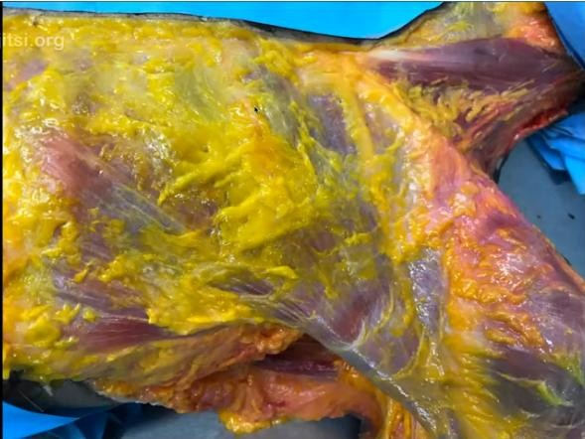
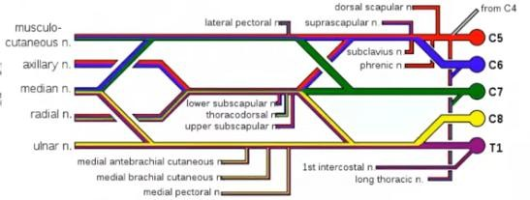
Abbiamo la parete muscolare anteriore composta in questa bella immagine su cadavere fresco fatta in collaborazione con la Prof Stecco dell’Istituto di Anatomia di Padova, abbiamo 2 muscoli: il Grande ed il Piccolo Pettorale.

Qui l’innervazione non è più di pertinenza dei nervi intercostali ma bensì del plesso
brachiale e nella fattispecie di 2 rami: Pettorale Laterale e Mediale che vedete a questo livello, siamo nel solco deltoidopettorale, Arteria e Vena Ascellare, il Plesso Brachiale a questo livello è formato da 3 corde e da qui partono questi rami: il ramo Pettorale Mediale e Laterale che vanno ad innervare questi 2 muscoli: il Grande ed il Piccolo Pettorale.

PECS I Block

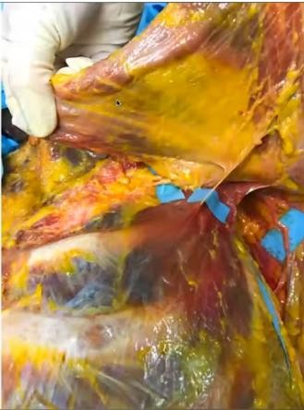
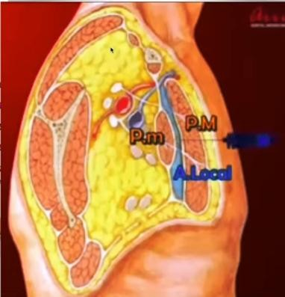
Blanco non ha fatto altro che individuare come compartimento fasciale e contenitore di AL questo compartimento fasciale tra Grande e Piccolo Pettorale. Quindi riempio questo compartimento, faccio una colonna di AL ed in questo modo riesco a prendere questi 2
rami(Pettorale Laterale e Mediale).
Questa è un'altra bellissima immagine fatta su cadavere fresco. Come vedete è stato tolto/sollevato il Grande Pettorale, in basso è rimasto il Piccolo Pettorale ed in mezzo vedete c’è il ramo del Pettorale Laterale.
Per cui ecograficamente noi non dobbiamo
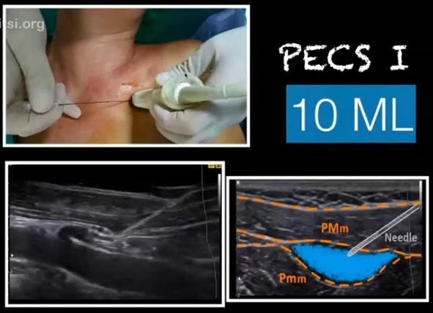
far altro che individuare questo compartimento fasciale. Abbiamo anche un repere di sonoanatomia che è
rappresentato dal ramo pettorale dell’arteria toracoacromiale perché vicino ad essa passa il nervo pettorale laterale.
Quello che dobbiamo fare è sempre il solito giochetto quindi andare con la punta del nostro ago in questa linea, nel compartimento fasciale, rubinetto a 3 vie, iniettare fisiologica, aprire, segno della Doppia V, sto nel posto giusto ed inietto 10 ml di AL.
Il PECS I serve ogni qual volta il chirurgo lavora e/o seziona il Grande ed il Piccolo Pettorale, oppure ogni qual volta il chirurgo deve posizionare un espansore o una protesi al di sotto del muscolo e quindi il muscolo viene stirato e questo potrebbe essere causa importante di dolore.

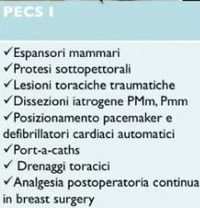
Indicazioni del PECS I

Il PECS I è un blocco molto didattico e qui come potete vedere l’arteria che pulsa, l’ago, scollamento fasciale e quindi poi i segni che ormai abbiamo imparato a riconoscere.

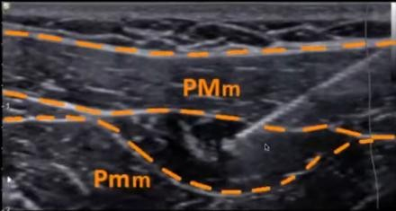

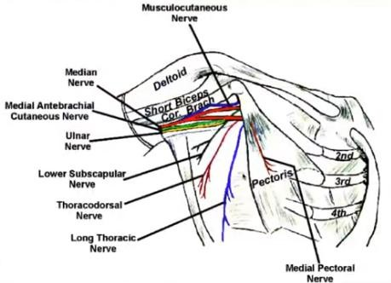
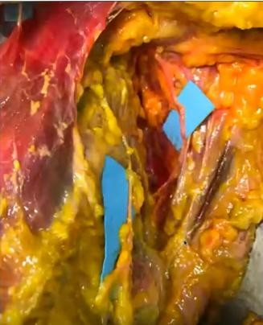
Ultimo target sempre muscolare, siamo nella parte posterolaterale, nel cavo ascellare per cui abbiamo 2 nervi da bloccare. Abbiamo il nervo Toracico lungo che come vedete parte sempre dal plesso brachiale ed innerva il Dentato anteriore ed il nervo Toracodorsale un pò più posteriore che va ad innervare il Gran Dorsale.
Ancora una volta questa stupenda immagine presa su cadavere e questi sono i nervi Toracico lungo e Toracodorsale, quest’ultimo un po’ più profondo nel cavo ascellare.
Questa è un'altra immagine che per me è stata importante per capire come funziona il PECS II, perché quest’ultimo riesce anche a garantire la copertura del cavo ascellare.
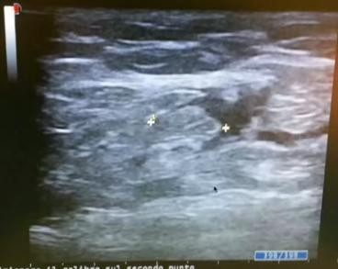
Qui avevo fatto un blocco nelle nostre antisale del nostro Ospedale all’Aquila e successivamente la pz è andata su tavolo operatorio.
Il nostro primario, il Dott Basile ha eseguito un ecografia perché voleva controllare il linfonodo nel cavo ascellare, infatti quello che vedete tra le 2 + è un linfonodo ma quello che c’è attorno, quella parte anecogena è il nostro AL. Allora io ho capito che il PECS II riesce a coprire il cavo ascellare perche se io metto il mio AL tra il Piccolo Pettorale ed il Dentato si crea un piano di clivaggio in modo tale che l’AL da quel piano che ho creato scivola e va a raggiungere anche il cavo ascellare bloccando quei 2 nervi.

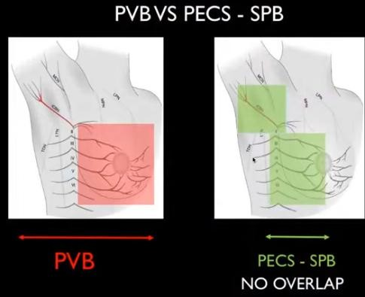
Quindi anche il cavo ascellare è coperto dal PECS II per cui il PECSII serve a coprire, come vedete in quest’immagine a destra, la parte laterale della mammella ed il cavo ascellare, cosa che non può fare il paravertebrale perché quest’ultimo non riesce a bloccare i rami del plesso brachiale che innervano il cavo ascellare per cui il paravertebrale ci consente di ottenere un perfetto overlapping, quindi una perfetta copertura di tutta la ghiandola mammaria, ma i muscoli sono completamente fuori da questo blocco. Rimane la parte interna, il PECS II non ci permette di coprire la parte interna della mammella perché abbiamo visto che i nervi intercostali bypassano

quella parte laterale e continuano il loro viaggio ed a livello parasternale emettono questi altri rami.

BLOCCO PARASTERNALE

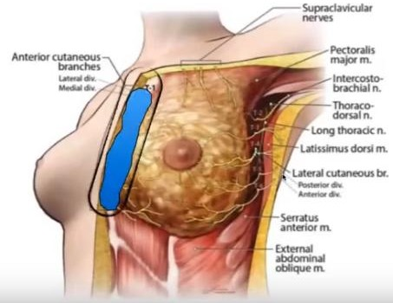
corrisponde a questo piano fasciale tra il Grande Pettorale ed i Muscoli Intercostali. In modo tale che i rami che derivano dai nervi intercostali salendo vengono bloccati all’interno di questo compartimento fasciale.

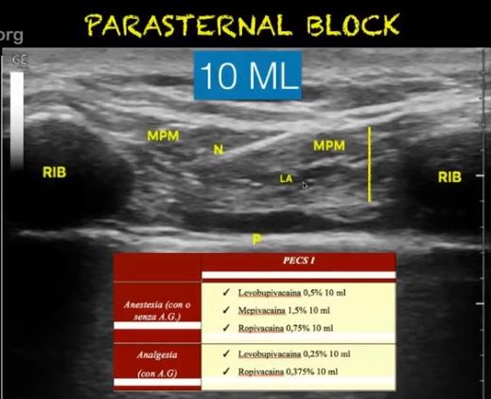
Quindi bisogna cercare in qualche modo di bloccare questi rami e sono stati descritti nel corso degli anni vari tentativi di posizionamento di ago in vari piani fasciali fino a quando noi abbiamo capito la giusta collocazione dell’AL a livello parasternale che praticamente

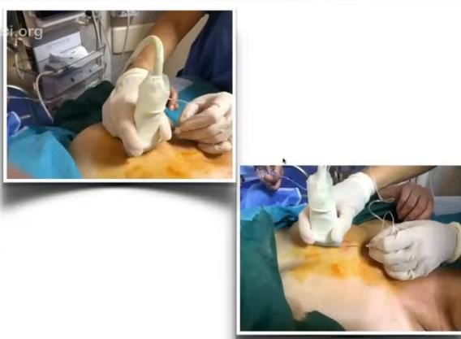
Per cui ci mettiamo sempre con la sonda lineare, ago corto e ci infiliamo come se stessimo a fare un sottocute perché li veramente le strutture vitali sono veramente molto superficiali .
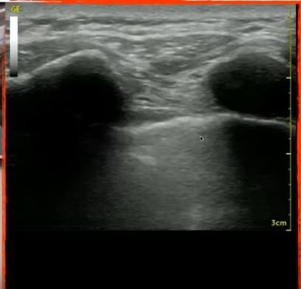
Ci infiliamo sotto la nostra sonda. A destra di questa
immagine c’è la testa del pz ed i piedi del pz sono a sinistra. Non facciamo altro che puntare il nostro ago verso la costa ed andare nel piano fasciale individuato e li sempre i soliti segni della Doppia V, dello scollamento, ed a questo punto abbiamo un ottima visualizzazione ecografia di blocco, di apertura del compartimento fasciale lì andiamo ad inserire i nostri 10 ml di AL. Arsenale che ci consente di bloccare i quadranti interni superiore ed inferiore della mammella. Anche questo è un blocco di orgoglio tutto italiano, descritto nel 2016 e poi pubblicato nel 2017 che abbiamo consegnato alla letteratura.
Mi occupavo anche di NORA fino a poco tempo fa e mi è tornato utile il doppio parasternale in una procedura nella Radiologia Interventistica in cui dovevano fare una biopsia sternale ma stiamo andando avanti grazie alla collaborazione con il Dott Sepolvere ed i Dott Scimia, stiamo appunto impiegando il doppio parasternale nella sternotomia. Quindi siamo in Cardiochirurgia con degli eccellenti risultati. All’Aquila purtroppo non abbiamo la Cardiochirurgia quindi non posso dirvi direttamente l’utilità e l’utilizzo di questo blocco ma il Dott Sepolvere e so che anche altri centri stanno iniziando ad utilizzare il doppio parasternale nella stereotomia.

SERRATUS PLANE BLOCK(SPB)
Ulteriore evoluzione del PECS sempre Blanco descrive nel 2013 il Serratus Plane Block(SPB) è un ulteriore evoluzione del PECS II,ma gli da una precisa valutazione fin da subito, lui vi dice che questo blocco deve essere utilizzato per tutto quello che riguarda la patologia della parete toracica. Quindi Chirurgia Toracica, Dolore toracico e Trauma toracico.
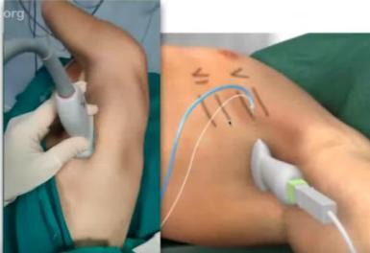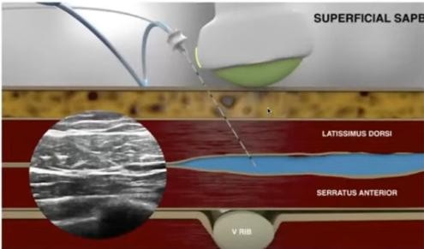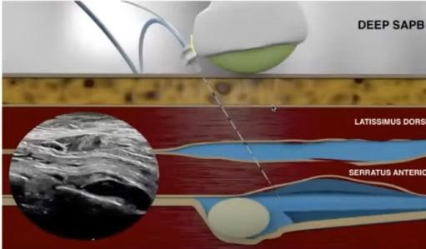
A quel punto il nostro target cambia, non è più la IV costa ma la V costa ed all’inizio non si capiva bene se bisognava individuare come piano fasciale il più superficiale individuato tra il Gran Dorsale ed il Serrato anteriore, quindi superficiale, oppure andare più profondi, così come abbiamo visto nel PECS II, andare a toccare la V costa ed a quel punto aprire il nostro piano.
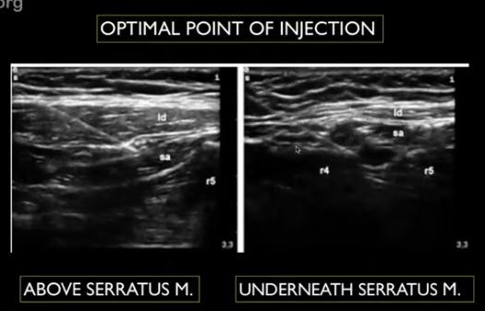
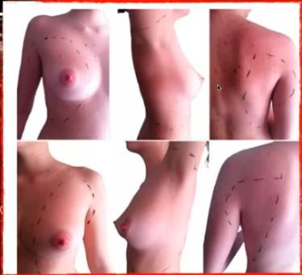
Lui ha fatto uno studio su delle volontarie sane, iniettando sopra e sotto il Serrato e non ha trovato alcuna differenza in termini di estensione che era molto ampia.
Ecco perché lui da immediatamente indicazione dell’utilizzo di questo blocco nel dolore
toracico grazie a questa ampia estensione che non può dare il PECS II di cui abbiamo parlato.

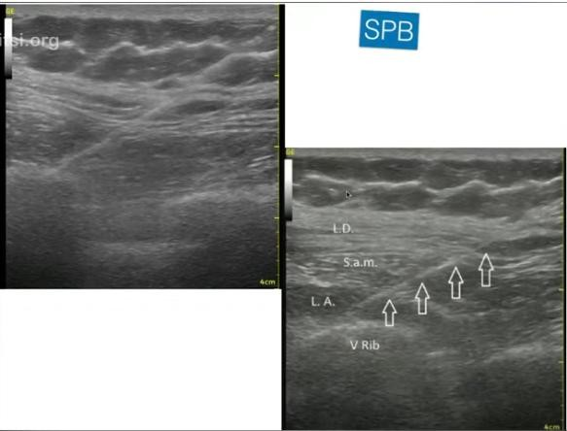

iniettare 30 ml di AL.
Quindi ultimamente
diciamo che il target sia la V costa ma con un’iniezione profonda, quindi andare ancora una volta come vedete in questa immagine ecografica in basso a destra con il nostro ago tocchiamo la superficie ossea della V costa ed a quel punto scolliamo ed apriamo il nostro piano fasciale.
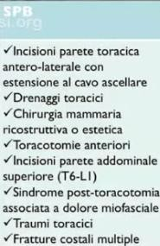
Il quantitativo di AL rispetto al PECS è maggiore siamo a 30 ml vs i 20 ml del PECS II. Quindi se vogliamo tenere quella ampia estensione dobbiamo

Un altro concetto molto importante è il fatto del volume. Più volume io do maggiore è l’estensione del mio blocco ma il volume non incide sulla durata. Quindi io posso iniettare 20-30 ml piuttosto che 15 ml ma la durata dell’analgesia e dell’anestesia è indifferente, ciò che cambia è l’estensione.
Più volume →maggiore estensione (concetto molto importante).

Trauma toracico - fratture costali
Non sto qui a dirvi quelle che sono le complicanze che derivano da un inadeguato controllo del dolore nel trauma toracico che vanno da ipoventilazione fino ad arrivare ad atelettasie, rischio di infezione fino ad arrivare addirittura ad insufficienza respiratoria e ci sono pz che rimangono attaccati al ventilatore per svariati giorni perché non ce stato un adeguato controllo del dolore postoperatorio.
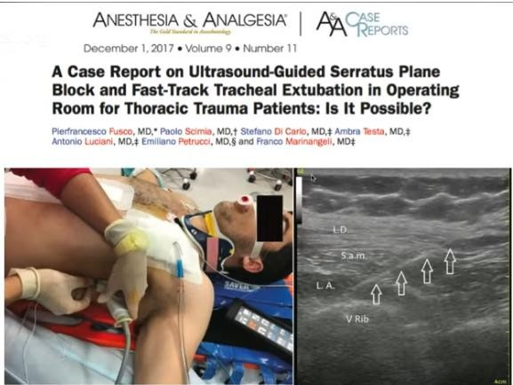
A tal riguardo vi porto questa nostra esperienza. Come sapete all’Aquila c’è la ricostruzione della città.
Mentre un giorno ero di guardia è arrivato questo pz che stava lavorando al centro dell’Aquila ed era caduto da un impalcatura di 3 metri e viene portato in TC dove fanno diagnosi di rottura di milza ma mentre stavano facendo diagnosi, dicono che il pz si stava shoccando e lo portano immediatamente in sala dicendomi che probabilmente aveva anche una faldina di PNX. Ricontrolliamo questa faldina di PNX con l’eco e troviamo un lung point in corrispondenza del III spazio intercostale, quindi si drena immediatamente (preintervento)questo PNX, poi il pz fa il suo intervento,
toglie la milza e quindi chiediamo posto in Rianimazione per questo politrauma. Posto in rianimazione che non c’era e mi dicono se potevo continuarlo a ventilare, oppure se riuscivo ad estubarlo. E mi viene in mente a quel momento di fare un SPB continuo. Quindi faccio un SPB, 30 ml di Levobupivacaina 0,5%, cateterino con infusione continua ad 8 ml/h, 3 mg di morfina per la laparotomia e riusciamo ad estubare il pz. Quindi questo è il primo caso di una Fast Track di un pz estubato sul tavolo di trauma toracico che non si è fatto neanche un minuto di ventilazione meccanica ne tanto meno è stato reintubato perché poi l’abbiamo controllato. Pensate alle potenzialità e l’efficacia di questo blocchi.

Va da sé che noi eseguiamo una copertura anche nella parte mediana del torace e nel trauma toracico dobbiamo associare al SPB il nostro blocco parasternale.
Abbiamo quindi tante armi a disposizione per il trattamento del trauma toracico, però aldilà della peridurale ad oggi non abbiamo evidenze scientifiche sull’utilizzo di queste nuove tecniche.
Si sta utilizzando il SPB anche in chirurgia toracica nelle VATS oppure come valida alternativa nei casi in cui noi non possiamo eseguire come tecnica di analgesia una peridurale nelle toracotomie ed ancora una volta l’utilizzo del SPB in una triablazione per una metastasi costale dolorosissima, siamo in NORA, siamo lontani dalla sala operatoria, quindi a questa pz evitiamo i rischi di un anestesia generale in un ambiente quale è quello della RM o TC con un ottimo controllo del dolore procedurale ma soprattutto post procedurale.
Ultima indicazione dello SPB posizionamento degli ICD dove vengono posizionati al livello di una tasca sul Serrato e poi il filo passa al livello parasternale. Quindi noi consigliamo di eseguire non solo il Serrato ma anche il Parasternale per una miglior copertura antalgica.
Ma queste tecniche, come già vi ho accennato, stanno shiftando. Noi siamo partiti dalla Breast Surgery, siamo passati per la Chirurgia Toracica, per il Trauma Toracico e stiamo arrivando addirittura in Cardiochirurgia.
Uno degli ultimi lavori sempre fatti in collaborazione con il Dott Sepolvere noi andiamo a stigmatizzare l’efficacia e la sicurezza di queste tecniche non solo per il miglior controllo del dolore ma anche, in ottica ERAS, perché queste tecniche ci permettono di effettuare una precoce riabilitazione nel nostro pz. La riabilitazione polmonare ci permette di ridurre i tempi di degenza in Terapia Intensiva Post Operatoria(TIPO) dei pz sottoposti a Chirurgia Cardiaca e questo mi sembra un aspetto di non poco conto.

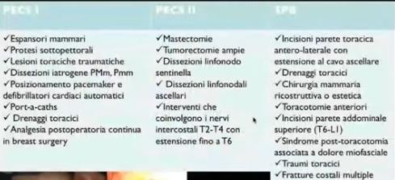
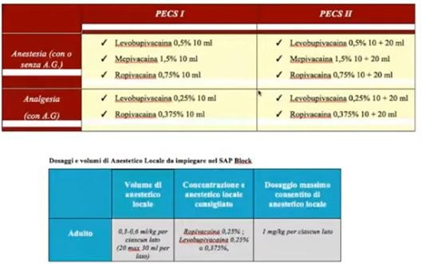
Qui vi ho riportato tutte le indicazioni del PECS I, PECS II e dello SPB, con i relativi dosaggi a seconda se vogliamo fare un blocco analgesico o anestetico.

La letteratura a riguardo di queste tecniche dice che sicuramente funzionano in termini di analgesia, che il Blocco Paravertebrale, ad oggi, è la nostra tecnica di riferimento per quanto riguarda le mastectomie, ed è li che ancora abbiamo evidenza scientifica.
Sono stati fatti pochissimi lavori di confronto tra PECS e Blocco Paravertebrale dove si dice che il PECS, si funziona come tecnica di analgesia, ma è inferiore ancora al Blocco Paravertebrale. Quindi ad oggi la letteratura ci dice sostanzialmente che dovremo adottare il Blocco Paravertebrale vs SBP o PECS Block, ma l’esperienza clinica e
l’anatomia ci dicono che le cose non stanno realmente così perché se utilizzo soltanto il Blocco Paravertebrale ho un perfetto overlapping e copertura analgesica di cute, sottocute e ghiandola mammaria, ma con un PECS II ben costruito insieme ad un Blocco Parasternale, io riesco a coprire non solo tutta la mammella, la cute e la ghiandola ma anche la parte muscolare e non ultimo il cavo ascellare in caso di dissezione.

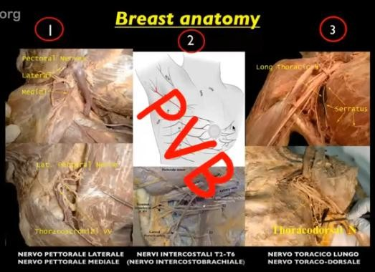
Quindi il paravertebrale rispetto ai 3 target mi permette di coprire soltanto il punto numero 2, con il PECS ben costruito io riesco a coprire non solo il punto numero 2 ma anche la parete muscolare anteriore e posterolaterale.

Le pz oltre a non avere un buon controllo del dolore e praticamente tutte vomitavano. C’è anche un altro problema, operare delle pz che hanno un elevato rischio anestesiologico, pz a cui noi non
vorremo fare l’anestesia generale e quindi ancora a quei tempi il PECS era stato poco descritto e l’unica arma che avevo era il paravertebrale. Quindi ho iniziato ad usare il paravertebrale applicandolo a pz
ad elevato rischio anestesiologico con vari fattori di comorbidità come tecnica anestetica e non analgesica.
E poi ci sono vari lavori che sottolineano l’importanza del paravertebrale non per l’analgesia ma per l’anestesia a questa tipologia di pz ma anche per evitare loro un ricovero in Terapia Intensiva perché evitare l’Anestesia Generale significa evitare: il management delle vie aeree, la ventilazione meccanica con tutte le complicanze ad essa correlate. Ripeto stiamo parlando di pz ad elevato rischio anestesiologico. Evitiamo: il vomito ed anche il ricovero in Terapia Intensiva, perché pz con patologie polmonari importanti l’Anestesia Generale non è che migliora gli outcome di questi pz, anzì! A questa aggiungiamo il danno da ventilazione meccanica, anche laddove noi eseguiamo una ventilazione protettiva, che è direttamente correlato all’ASA status del nostro pz. Ecco che si viene a configurare il “danno” polmonare postoperatorio, più che danno parliamo di “disfunzione” polmonare che è legata all’intervento, soprattutto se si tratta di una laparotomia ma soprattutto legate agli effetti
dell’Anestesia: curaro, disfunzione del diaframma, i farmaci anestetici, gli oppiacei, quindi ipoventilazione, zone di atelettasia, rischio di infezione e queste sono tutte situazioni da prendere in considerazione soprattutto quando ci troviamo pz fragili, con vari fattori di comorbidità di tipo cardiocircolatorio e respiratorio, ma soprattutto
riusciamo, anche laddove dovessimo portare a casa il risultato con un’Anestesia Generale, questi pz non possono essere svegliati e rimandati in reparto, devono essere portati in Terapia Intensiva.
Anche qui ci sono tutta una serie di lavori che ci dicono: guardate che non è che facendo un’anestesia generale e portare il pz in terapia intensiva noi miglioriamo l’outcome. Quindi ergo utilizzo di tecniche di ALR a valenza anestetica con impatto pari a 0 sul sistema cardiocircolatorio e respiratorio, ottimo controllo del dolore intraoperatorio e soprattutto postoperatorio, un distress praticamente annullato.
Qui, ancora una volta, vi riporto un esempio che vi ho portato prima: questo pz non si è fatto un secondo di ventilazione meccanica con 3 fratture costali, una laparotomia e splenectomia. Questo era un pz giovane ma immaginate fosse stato un pz anziano con vari fattori di comorbidità, che cosa poteva accadere se questo pz con un trauma toracico va in una rianimazione, controllo del dolore pessimo ed il pz è candidato quasi sicuramente ad una tracheo e non so quando questa tipologia di pz possono essere svezzati e staccati dal ventilatore.

COVID-19 quale Anestesia?
Ma in questo periodo che stiamo vivendo qual è la migliore anestesia non necessariamente per un pz COVID-19, ora ci dicono che tutti i pz devono essere considerati potenzialmente COVID-19. Ora noi facciamo le urgenze, le emergenze, i traumi ed i pz oncologici. Queste sono i pz che oggi gestiamo nei nostri ospedali ma tutti devono essere considerati come potenziali COVID-19. Quindi se io riesco ad eseguire a questi pz queste tecniche di ALR che hanno un impatto paria a 0 al livello del sistema cardiocircolatorio e respiratorio, evito soprattutto l’utilizzo degli oppiacei, abbiamo visto come questi ultimi possono influenzare ed influiscono, impattano in modo negativo sul sistema immunitario ed allora quale miglior tecnica se non quella dell’ALR dove io riesco a mantenere un pz in respiro spontaneo con il miglior controllo del dolore e quindi dello stress?

E qui una serie di case report che ho descritto nei vari ESRA di pz ad elevato rischio anestesiologico in cui eseguivo il PECS in respiro spontaneo. Qui questa pz che avrei dovuto portare se avessi fatto Anestesia Generale in Terapia Intensiva. Pz a cui ho fatto il blocco e che addirittura rifiutava di fare Anestesia Generale perché aveva avuto
un’embolia polmonare in un precedente intervento e quindi non voleva assolutamente essere addormentata, ma non ultimo, aldilà adesso del blocco anestetico, la lunga efficacia analgesica di questo blocco, ecco perché non c’è bisogno di posizionare un catetere per una mastectomia in un PECS, perché sono tecniche che ci consentono di avere un’analgesia long-lasting come riportato in questo caso di mastectomia bilaterale.
Questo problema delle pz ad elevato rischio anestesiologico non è relegato solo all’Aquila o solo a Palermo o solo a Roma, questi colleghi francesi dicono noi utilizziamo l’SPB per le mastectomie, siamo soddisfatti dell’analgesia, ma vorremo sapere quando ci capitano questi pz ad elevato rischio anestesiologico possiamo utilizzare il blocco da solo a valenza anestetica? E noi rispondiamo loro a questa lettera dicendo assolutamente sì, possiamo utilizzarlo anche a valenza anestetica, perché io all’inizio quando andavo in giro nei convegni intorno al 2013- 2014, mostravo queste immagini perché la letteratura non dice nulla a riguardo, qualcuno mi ha detto che questa era una spettacolarizzazione dell’anestesia, in parte anche vero, ed ho aspettato qualche anno per poter
approdare alla letteratura con quest’importantissimo lavoro che è il primo lavoro presente in letteratura di Fase II in cui si parla di Blocco “anestetico” e non analgesico. E come dice il grande professore Peter Marhofer quando faccio un blocco se funziona lascio il pz in respiro spontaneo e parla lui che è il grande guru dell’ALR di fama mondiale ma è anche un locoregionalista che fa pediatrica. Il regalo più bello che possiamo fare ad una nostra pz è quello di eseguire il blocco con la pz in respiro spontaneo, ottimo controllo del dolore postoperatorio ed addirittura noi eseguiamo anche la Terapia Radiante a livello intraoperatorio. Questo è il miglior regalo che possiamo fare, oltre e non ultimo, anche il risparmio di tempo perché queste sono pz che non è che dobbiamo
perder tempo per l’induzione o per il risveglio ed il transito nelle nostre sale risveglio, queste sono pz che finito l’intervento possono tranquillamente risalire in reparto senza andare ad occupare ulteriormente le nostre sale operatorie.
Quindi risparmio di tempo e risparmio di soldi(risparmio economico) e non ultimo risparmio degli oppiacei con tutti gli effetti negativi ad essi correlati che abbiamo visto. Quindi probabilmente siamo già pronti per poter fare questo passaggio a tecniche di blocco della parete toracica perché gli ultrasuoni hanno cambiato la nostra pratica clinica. Io l’ho paragonato ad una sorta di Tsunami che arriva con più ondate. C’è stata una prima ondata che ci ha fatto capire, già qualche anno fa che gli ultrasuoni ci permettono di vedere i nervi, quindi immediata applicazione nei blocchi nervosi. Poi è arrivata una seconda ondata di questo Tsunami perché nessuno di noi poteva
immaginare che l’applicazione degli ultrasuoni andasse oltre i blocchi nervosi classici che facciamo in ortopedia piuttosto che in chirurgia vascolare. La seconda ondata è stata la scoperta delle fasce, dei piani fasciali, come abbiamo visto. Quindi piani fasciali parete toracica piuttosto che parete addominale o parete toracica posteriore. Quindi ALR e non ultimo di questo Tsunami, la terapia del dolore, cioè la possibilità di applicare queste tecniche. Non siamo più schiavi della floroscopia ma possiamo fare queste tecniche addirittura NON in sala operatoria, applicarle le radiofrequenze in ecoguida all’interno dei nostri ambulatori senza occupare sale operatorie senza occupare personale e soprattutto senza prenderci delle radiazioni ne noi operatori ne i nostri pz. Ovviamente
tutto questo passa non solo per un’esperienza ed una passione ma per uno studio, è importantissimo lo studio, ci vuole preparazione, non si improvvisa nulla, come abbiamo visto, bisogna ripartire dall’Anatomia ed oggi ancora una volta, lo dico orgoglioso, abbiamo noi italiani un nostro trattato di riferimento “Anestesia locoregionale e terapia del dolore” dove hanno partecipato la maggior parte degli anestesisti italiani esperti che si occupano del settore e ricordatevi che i prossimi anestesisti locoregionalisti del presente ma soprattutto del futuro sono quelli che riusciranno ad indirizzare gli ultrasuoni ed anche ad interpretare ovviamente le immagini che ne derivano tra fasce, spazi e nervi.
Domande
- Allora tu il PECS I lo fai ponendoti alla testa del pz o ponendoti lateralmente o davanti al pz e poi la direzione dell’ago è in senso latero-mediale o medio-laterale come il PECS II? Per il PECS I non ha importanza, come ho detto per il PECS II, la mia posizione, è indifferente. Quindi possiamo metterci dietro il pz, alla testa o in

posizione frontale, ma consiglio, anche se quella famosa fascia clavipettorale che sta lì che è un compartimento chiuso come abbiamo visto anche con la dissezione su cadavere con la professoressa Stecco, però ci sono alcuni autori che consigliano(ed anch’io lo faccio), quando lo utilizziamo direzione medio-laterale per tentare sempre direzione ago direzione spread che l’AL possa raggiungere, superare questa fascia clavipettorale ed arrivare verso il cavo ascellare e fare spread verso quella zona lì.
- Recentemente io ho notato che c’è veramente una differenza sia qualitativa che quantitativa nel fare il parasternale nelle mastectomie, cioè ti aggiunge sul compartimento mediale veramente tanto in termini di analgesia ed anche di anestesia. Quindi secondo me è un blocco da sottolineare, è veramente molto semplice, superficiale ma da tantissimo alle pz. Sei d’accordo? Si quando l’ho pensato e quando lo cominciavo ad
applicare per le prime volte c’era anche una collega anestesista che veniva a trovarmi ed a vedere come lo eseguivo e grazie alla collaborazione con la Stecco sono arrivato piano pianino a trovare questo benedetto piano fasciale, perché è importante trovare il giusto piano fasciale e sono arrivato a descrivere bene questo blocco. Ho impiegato tanto tempo per descriverlo ma non pensavo che poi avesse veramente questa potenza analgesica ed anestetica, non solo ma come avete visto adesso stiamo andando verso la sternotomia, cioè il Dott Sepolvere in Italia è quello che ha maggior esperienza sul Blocco Parasternale e nelle sternotomie gli da dei risultati eccezionali e lui riesce a fare delle estubazioni rapide e precoci di queste pz, a ridurre anche la permanenza in Terapia Intensiva che è veramente fantastica e così come lui sto cercando di creare un network di questi Cardioanestesisti in Italia dove loro mi danno tutti quanti lo stesso feedback, quindi lancio anche questo messaggio ai colleghi Cardioanestesisti di applicare queste tecniche perché danno grandissimi risultati.
- Potremmo avere la sensazione e potremmo dire che aumentando il volume per l’estensione, come hai detto tu, il SAP potrà sostituire (per alcuni già l’ha fatto) il PECS II? La risposta è si. Io ho lanciato 3 concetti e magari li ristresso dinuovo, per eseguire bene questi blocchi: Doppia V, cercatela in modo maniacale, cercate sempre questo slaminamento delle 2 fasce perché l’iniezione perifasciale(tra perimisio e fascia) simula tantissimo un blocco di compartimento di fascia ma non è un blocco di compartimento di fascia , invece per avere proprio la certezza matematica è lo slaminamento e la doppia V, direzione ago, direzione spread, voglio aumentare
l’estensione quindi aumento il volume. Questi sono i 3 concetti importantissimi da applicare in tutti i blocchi di fascia.
- Per quanto riguarda il blocco del Serrato voi avete notato delle differenze se l’AL viene posto superficialmente o profondamente per quanto riguarda l’analgesia del cavo ascellare oppure no? Perché leggendo un po' in letteratura questa cosa non è molto chiara mi pare. Allora premesso che qui all’Aquila optiamo per l’utilizzo del PECS II e non del Serrato ma la spiegazione è semplice perché con il Blocco del Serrato se vuoi raggiungere il cavo ascellare devi necessariamente fare 30 ml di AL, con il PECS II noi con 20 ml di AL riusciamo ad ottenere lo stesso risultato, la stessa copertura, ma poi a questi 20 ml di AL se abbiamo una mastectomia poi dobbiamo associare anche il Blocco Parasternale e laddove magari c’è anche il posizionamento di una protesi e
quant’altro allora andiamo lì devi andare ad aggiungere anche il PECS I . Quindi il consiglio che posso darti è che per quanto riguarda le mastectomie magari utilizza il PECS II, il Serrato io lo lascerei per coperture antalgiche molto più ampie, quale può essere appunto una Chirurgia Toracica o un Trauma Toracico.
Comunque sempre profondo, quindi contatto con la V costa e li andiamo ad aprire.

